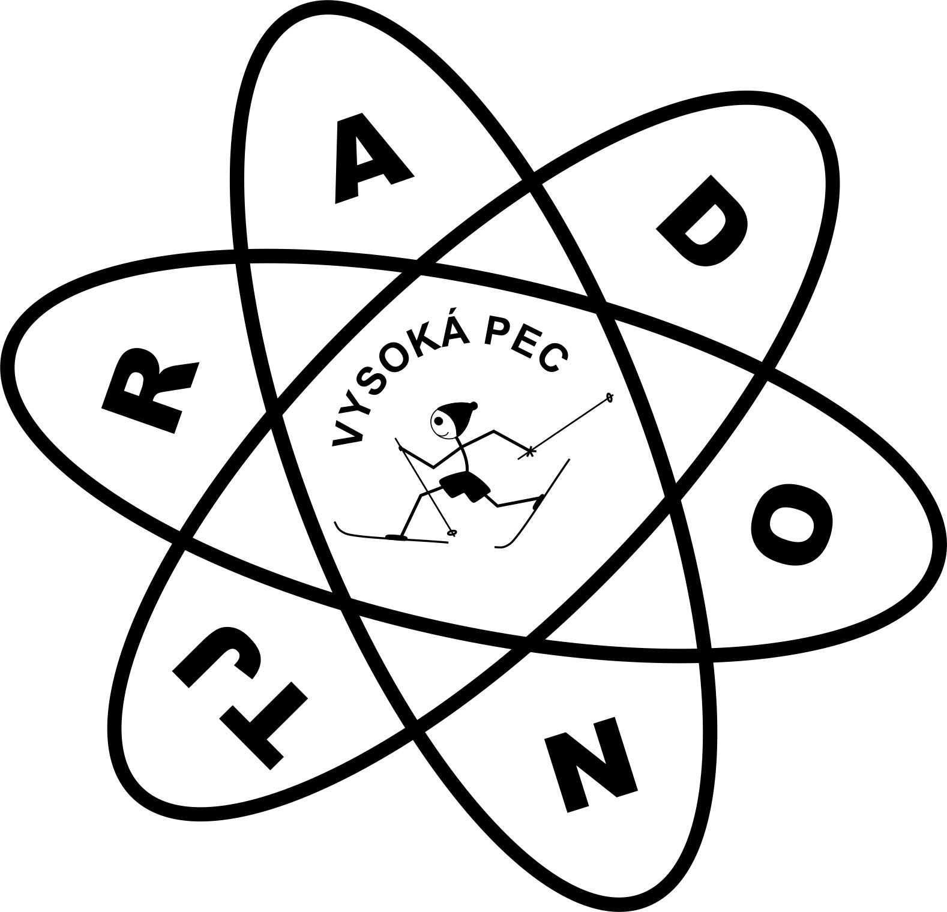TJ RADON Vysoká Pec****

pořádá

4. ročník

# **RADON BIKE PEC 2024**

**MTB cross – country**

**Termín:**  sobota **1. 6. 2024**

**Místo:** Vysoká Pec – Rudné, RADON ARENA

**Start první kategorie:** 9:00 hodin

**prohlídka tratí:** od 7:30 do 8:55

(časy startů jsou orientační, pořadatel si vyhrazuje právo starty sloučit)

**Kategorie a délky tratí:**

|  |  |  |  |  |  |
| --- | --- | --- | --- | --- | --- |
| **Kat.PP** | **Kategorie** | **Ročník** | **Trať** | **Čas startu** | **Trasa** |
| **ODS** | Prťata – Mimina + odrážedla | 2020-mladší | 100m | 09:10 |  |
| **M6** | Prťata kola chlapci | 2018-mladší | 300m | 09:00 | 1x bílá |
| **Z6** | Prťata kola dívky | 09:05 |
| **M8** | Předžáci | 2016-2017 | 1,5km | 9:15 | 3x modrá |
| **Z8** | Předžákyně | 1km | 9:25 | 2x modrá |
| **M10** | Nejmladší žáci | 2014-2015 | 2,4km | 9:40 | 3x zelená |
| **Z10** | Nejmladší žákyně | 1,6lm | 9:50 | 2x zelená |
| **M12** | Mladší žáci | 2012-2013 | 3,2km | 10:10 | 4x zelená |
| **Z12** | Mladší žákyně | 2,4 | 10:25 | 3x zelená |
| **M14** | Starší žáci | 2010-2011 | 6km | 10:40 | 4x červená |
| **Z14** | Satrší žákyně | 4,5km | 10:42 | 3x červená |
| **M18** | Mladší dorci | 2008-2009 | 12km | 11:25 | 3x černá |
| Starší dorci | 2006-2007 |
| **M20** | Muži 19-29 | 1995-2005 | 16km | 4x černá |
| **M30** | Muži Masters I. | 1985-1994 |
| **M40** | Muži Masters II. | 1975-1984 |
| **M50** | Muži Masters III. | 1965-1974 |
| **M60** | Muži Masters IV. | 1900-1964 |
| **Z18** | Mladší dorky | 2008-2009 | 8km | 11:30 | 2x černá |
| Starší dorky | 2006-2007 |
| **Z20** | Ženy | 1990-2005 |
| Veteránky | 1900-1988 |

**Startovné:** Prťata 50,- Kč, žáci150,- Kč, starší 200,- Kč (na místě + 50,-)

**Prezentace:** od 8:00hodin – vždy nejdéle 30min před startem dané kategorie musí být závodník odprezentován

**Přihlášky:** **e-mail:** [tjradon@seznam.cz](mailto:tjradon@seznam.cz)

***do čtvrtka 30.05.2024 do 18:00***

**Výjimečně na místě u prezentace min 30min před startem kategorie!!!**

**Vyhlašování výsledků:**

Odrážedla – odměna v cíli hned po dojezdu

Prťata - cca 9:30 – všichni

Žákovské kategorie po dojetí Starších žáků (-kyň) cca v 11:15 –

- první tři v každé kategorii – věcné ceny

Ostatní – po skončení závodů - první tři v každé kategorii – věcné ceny

* kategorie Dorost – dohromady; Muži + Masters I, II, III, IV - celkově dohromady; Ženy + Veteránky - celkově dohromady.

V každé podkategorii bude vyhlášen vítěz.

**Parkování:** u Kravína (parkoviště pro běžkaře)

<https://mapy.cz/zakladni?planovani-trasy&rc=9dCULxZZX3&rs=&rs=coor&ri=&ri=&mrp=%7B%22c%22%3A111%7D&xc=%5B%5D&rut=1&x=12.6755863&y=50.3563737&z=17>

**Vzdálenost ke Startu cca 1,5 km - pěšky cca 25 min, na kole 5 min.**

**Občerstvení:** hromada dobrot, teplá jídla, pití v našem Bufíčku!!!

**Motto závodu:**

***„.....přijďte si s námi zazávodit na skvělých tratích....!!!“***

**Kontakty:** Jan Kříž – 602 428 446

tjradon@seznam.cz

# RADON BIKE PEC - pravidla a podmínky

**Pravidla závodu:**

- závod MTB je v terénu – obsahuje jak zpevněnou cestu, tak lesní, travnatý terén a přírodní překážky,

- délka tratí je podle kategorií,

- tratě budou připraveny v den závodu – mohou se vyzkoušet – vše pod dohledem rodičů (trenérů), na vlastní nebezpečí!!!, tratě si lze projet již v týdnu před závodem, nebudou však ještě označeny,

- po celou dobu závodu musí mít závodník nasazenou a připnutou helmu,

- závod je vypsán jako soutěž jednotlivců (po kategoriích),

- vítězem se stává ten závodník, který v příslušné kategorii dojede do cíle jako první, - pořadí jednotlivců v příslušné kategorii je dáno pořadím, jak dojedou do cíle, pro informaci se měří čas (celkový),

- příslušnost do věkové kategorie je dána ročníkem narození,

- u kategorií se stejnými objemy mohou být starty sloučeny.

**Podmínky závodu:**

- **Každý závodník startuje na vlastní nebezpečí, zodpovídají rodiče nebo doprovod.**

- Žádný závodník nesmí ohrožovat své okolí ani jiné účastníky.

- Závodníci a jejich doprovod nebudou nijak omezovat průběh závodu, jsou povinni dbát na bezpečnost, dodržovat pokyny pořadatelů, ctít pravidla slušného chování a nesou veškerou odpovědnost za škodu, kterou způsobí sobě, pořadateli nebo třetí osobě.

- Pořadatel si vyhrazuje právo nutných technických změn oproti rozpisu závodu z důvodu nepředvídatelných okolností.

- Závod se uskuteční bez ohledu na povětrnostní podmínky. Pouze v případě extrémních podmínek (voda, zima, bouřky …) je možné, že bude opožděn nebo zrušen.

- Veškeré fotky i video záběry pořízené během závodu mohou být pořadatelem použity k vlastní propagaci bez nároku na honorář.

- **Cyklistická helma je povinná!**

**V DOBĚ ZÁVODU PLATÍ ZÁKAZ VSTUPU NA TRAŤ!**

**PŘÍSNÝ ZÁKAZ VSTUPU NA LOUKY!!**